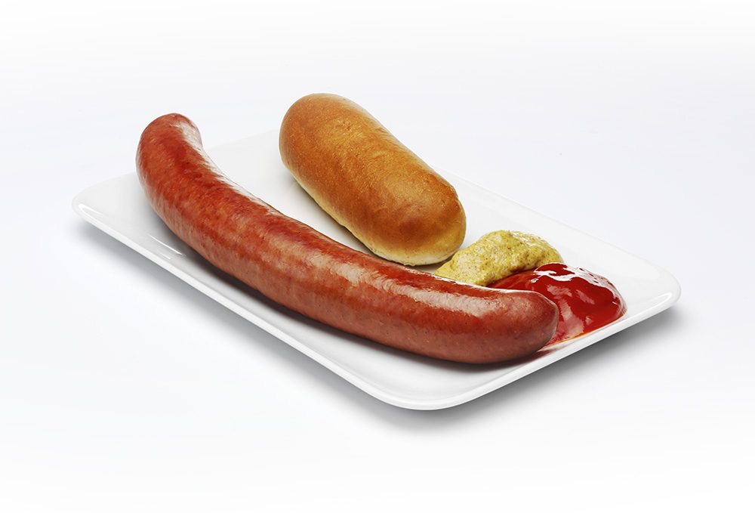
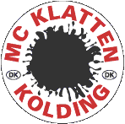
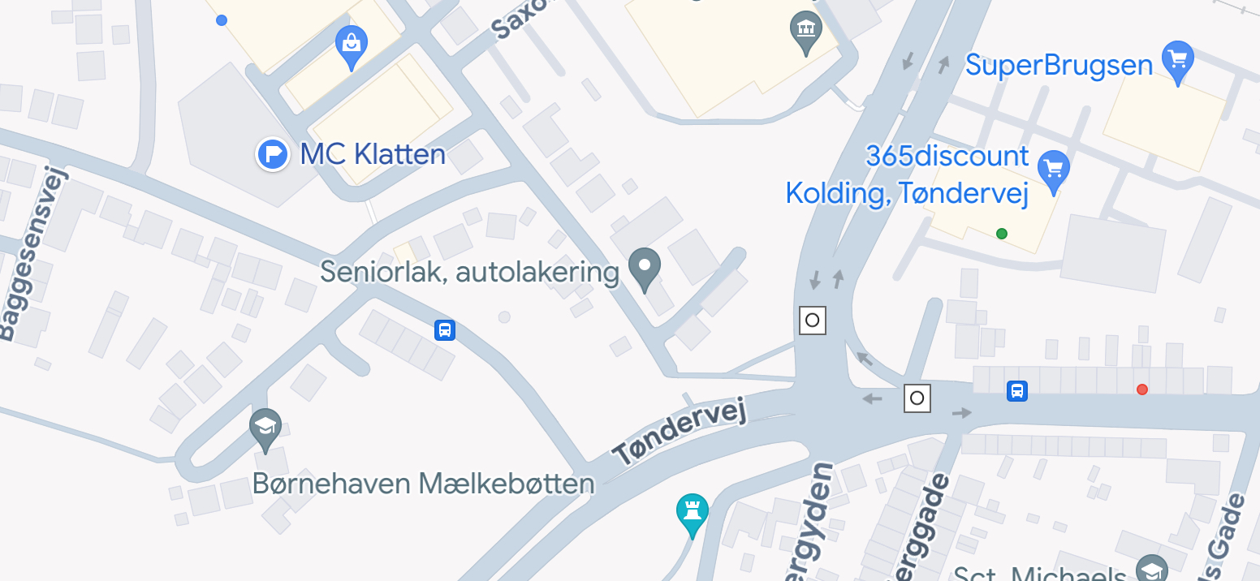
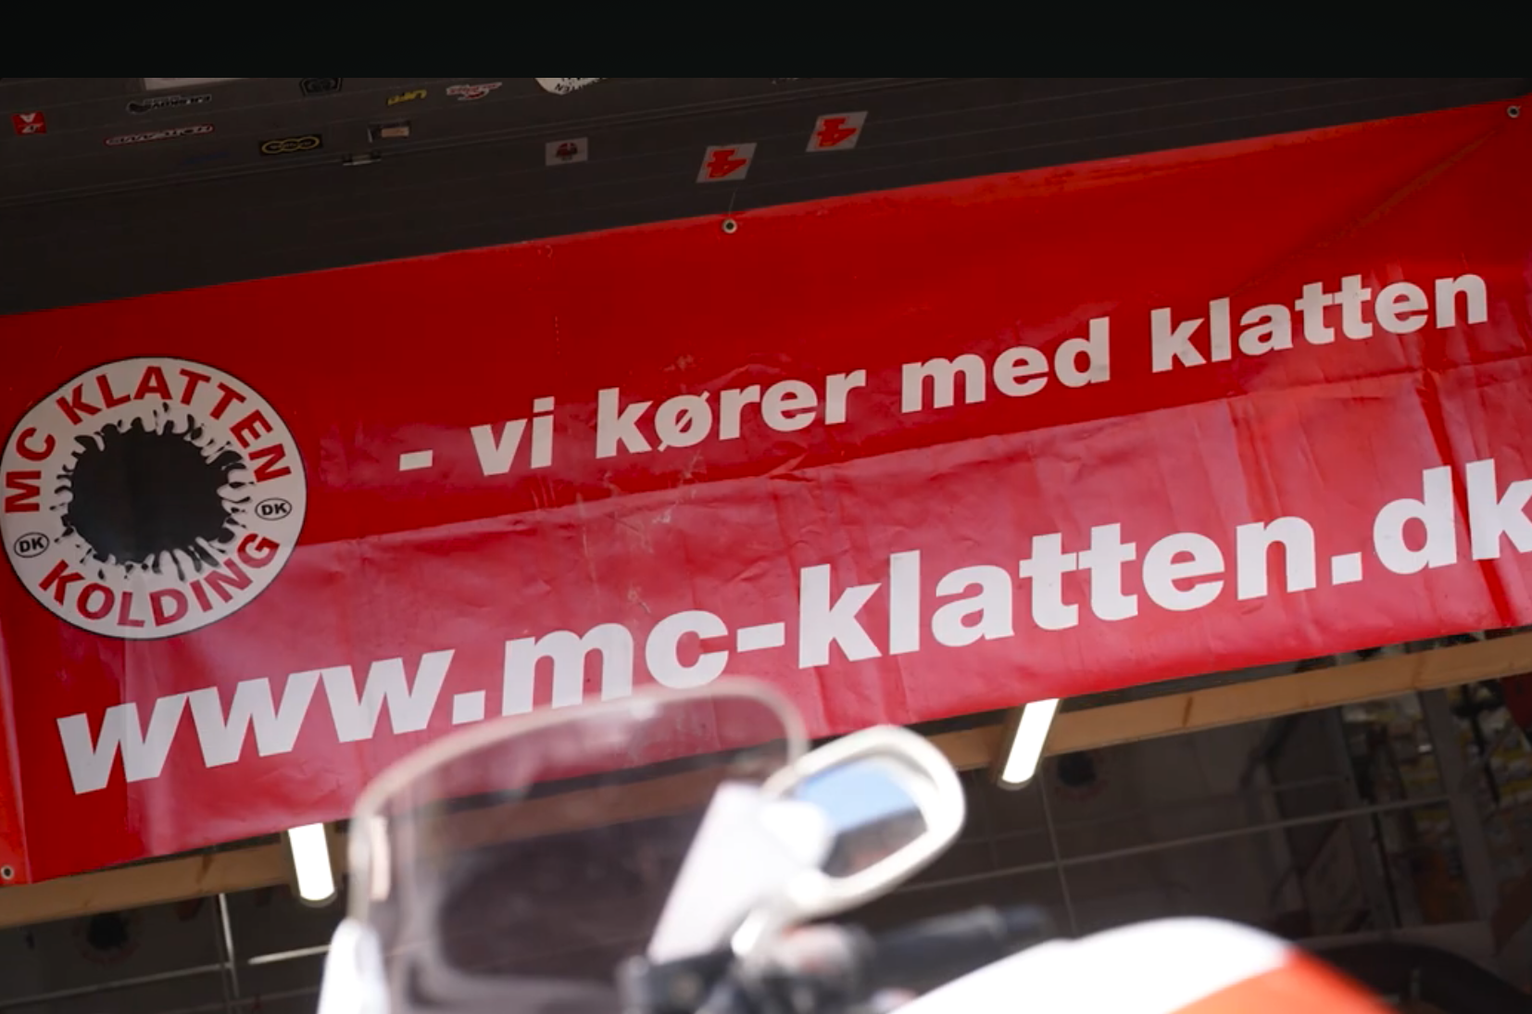
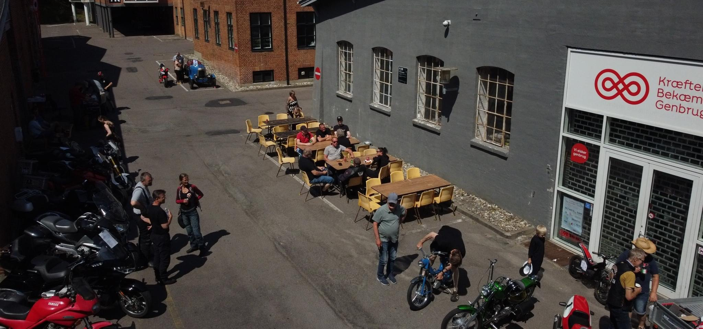
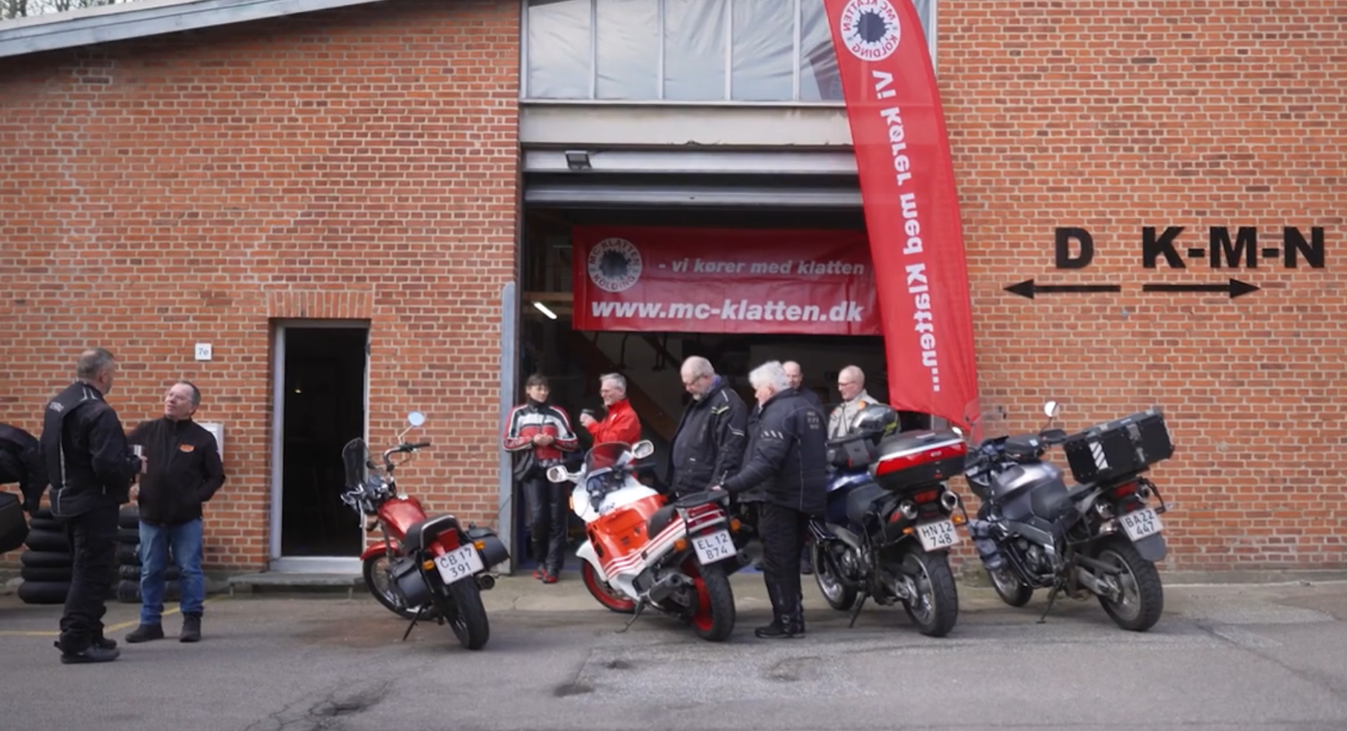
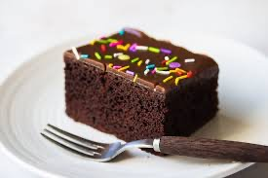

Olaf Ryes gade 7e
6000 Kolding
Lørdag d. 14. juni 2025
Kl. 13.00-17.00
Du inviteres til
ÅBENT HUS VED MC KLATTEN
Der er kaffe på kanden.
Kage på bradepanden
Pølser på grillen samt sodavand og øl i køleskabet.

